Всероссийские конкурсы, викторины, олимпиады

для одаренных детей и педагогов

«Радуга талантов»

www.raduga-talantov.com

Всероссийская олимпиада школьников.
Начальные классы. Литературное чтение. 4 класс.
1. Кто автор строк?
Заколдован невидимкой,
Дремлет лес под сказку сна.
Словно белою косынкой
Подвязалася сосна.
Обведи правильный ответ:
А) Никитин Б) Есенин В) Тютчев
2. Продолжи название произведения. Сказка Ш. Перро «Красная …» Обведи правильный ответ:
А) Сумочка Б) Шапочка В) Кофточка
3. Определи, к какому жанру относится произведение, из которого взяты эти строки.
Из далек - далеча чиста поля,
Выезжал старый казак да Илья Муромец.
Обведи правильный ответ:
А) Рассказ Б) Сказка В) Былина
4. Как звали сказочного кота-гипнотизёра? Обведи правильный ответ:
А) Кот Баюн Б) Кот Матроскин В) Кот в сапогах
5. Разгадай ребус. Обведи правильный ответ:
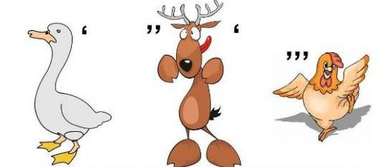
А) Гусыня Б) Гусак В) Гусеница
6. Какой элемент титульного листа уточняет содержание книги? Обведи правильный ответ:
А) Предисловие Б) Подзаголовок В) Корешок
7. Какое предложение является скороговоркой? Обведи правильный ответ:
А) Свой огонёк ясней горит
Б) Что это за дорога: кто по ней идёт – тот хромает?
В) Два щенка щека к щеке щиплют щётку в уголке
8. Нота - мой первый слог,
Поставь с ней рядом предлог
И, разгадав загадку до конца,
Получишь выражение лица.
Обведи правильный ответ:
А) Мина Б) Рожа В) Мимика
9. Разгадай ребус. Обведи правильный ответ:
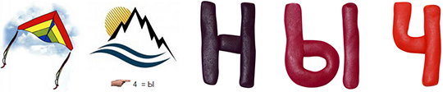
А) Старик Хоттабыч Б) 3мей Горыныч В) Алёша Попович
10. Какое настоящее имя у Царевны-лягушки? Обведи правильный ответ:
А) Василиса Премудрая Б) Василиса Прекрасная В) Елена Прекрасная
11. С чего начинается сказка? Обведи правильный ответ:
А) С намёка Б) С зачина В) С присказки
12. Что Рукодельница уронила в колодец в сказке «Мороз Иванович». Обведи правильный ответ:
А) Огниво Б) Веретено В) Ведро

